EKONOMSKA ŠOLA
MURSKA SOBOTA
VIŠJA STROKOVNA ŠOLA

DIPLOMSKA NALOGA

Murska Sobota, september 2026 Aljaž Kovač

EKONOMSKA ŠOLA
MURSKA SOBOTA
VIŠJA STROKOVNA ŠOLA

Diplomska naloga višjega strokovnega izobraževanja

Prototipni sistem za zaznavanje in obravnavo omrežnih groženj

Študent: Aljaž Kovač
Program: informatika
Mentor v šoli: dr. Renato Lukač, univ. dipl. fiz.
Mentor v organizaciji: Dejan Petje, dipl. posl. inform.
Lektorica: [DOPOLNI IME IN NAZIV]

Murska Sobota, september 2026

IZJAVA O AVTORSTVU

Študent Aljaž Kovač s podpisom potrjujem, da sem diplomsko nalogo izdelal samostojno in po virih, ki so navedeni v diplomski nalogi ter v skladu s predlogom teme in naslovom diplomske naloge, ki ga je odobrila študijska komisija.

Seznanjen sem s posledicami kršenja pravil o avtorstvu in kot avtor diplomskega dela prevzemam vso odgovornost.

Murska Sobota, 9.4.2026 Podpis:

KAZALO VSEBINE

1 Uvod 5
2 Teoretične osnove 6
2.1 Omrežne grožnje in sistemi za zaznavanje vdorov 6
2.2 Uporabljene tehnologije 7
3 Načrtovanje in izvedba prototipa 9
3.1 Zahteve sistema 9
3.2 Arhitektura sistema 10
3.3 Razvojno okolje in nastavitev projekta 11
3.4 Implementacija zalednega dela 12
3.5 Uporabniški vmesnik in integracija 14
3.6 Podatkovna baza in shranjevanje incidentov 16
3.6.1 Struktura podatkovne baze 17
3.6.2 Evidentiranje incidentov 18
3.6.3 Primeri SQL poizvedb 19
3.7 Lokalni odzivni modul 21
4 Preverjanje delovanja 22
4.1 Primer obravnave simuliranega alarma 24
5 Rezultati in omejitve 25
5.1 Ovrednotenje doseženih ciljev 26
5.2 Omejitve sistema 27
5.3 Možnosti nadaljnjega razvoja 28
6 Zaključek 29
Viri in literatura 30

KAZALO TABEL

Tabela 1: Glavni komunikacijski vmesniki sistema IDS 12
Tabela 2: Struktura tabele incidents 17
Tabela 3: Preverjanje delovanja sistema IDS 22
Tabela 4: Ovrednotenje ciljev prototipnega sistema IDS 26

KAZALO SLIK

Slika 1: Arhitektura sistema IDS 10
Slika 2: Zagon zalednega dela in povezava s podatkovno bazo PostgreSQL 12
Slika 3: Primer odgovora REST API vmesnika /api/status 13
Slika 4: Operativni pregled stanja sistema IDS 14
Slika 5: Pregled alarmov v uporabniškem vmesniku 14
Slika 6: Pregled omrežnih tokov v uporabniškem vmesniku 15
Slika 7: Tok obdelave simuliranega varnostnega dogodka 15
Slika 8: Analiza incidentov po izvornem IP naslovu v PostgreSQL 16
Slika 9: Pregled evidentiranih incidentov v tabeli incidents 18
Slika 10: Pregled zadnjih incidentov v podatkovni bazi PostgreSQL 19
Slika 11: Število incidentov glede na stopnjo resnosti 20
Slika 12: Pregled najpogostejših izvornih IP naslovov 20
Slika 13: Prikaz lokalnega odzivnega modula v uporabniškem vmesniku 21
Slika 14: Prikaz izvajanja prototipnih odzivnih akcij 21
Slika 15: Uspešen zagon zalednega dela sistema IDS 23
Slika 16: Uspešen zagon uporabniškega vmesnika in povezave z API-jem 23
Slika 17: Analitični prikaz rezultatov sistema IDS 25

POVZETEK

To diplomsko delo obravnava razvoj prototipnega sistema IDS za odkrivanje in obravnavanje omrežnih groženj. Cilj diplomskega dela je bil združiti več področij računalništva v enoten demonstracijski sistem, ki vključuje backend v jeziku C++, komunikacijo prek REST in WebSocket, grafični uporabniški vmesnik, zgrajen s PyQt, osnovne analitične module ter shranjevanje incidentov v bazo podatkov PostgreSQL.

Sistem je zgrajen kot večplastni prototip. Backend skrbi za ustvarjanje in obdelavo omrežnih dogodkov, vzdržuje stanje sistema ter omogoča dostop do podatkov prek programskih vmesnikov. Uporabniški vmesnik ponuja pregled nad nadzorno ploščo, opozorili, tokovi, analitiko in konfiguracijo. Kot dodatek sistem vključuje lokalni modul za prikazovanje odzivov; vendar to ni v ospredju presoje projekta. Poseben poudarek je na ponovljivem demonstracijskem načinu s simulatorjem napadov, saj to omogoča varno prikazovanje delovanja sistema brez uporabe dejanskega prometa napadov.

Rezultat projekta je delujoč inženirski prototip, ki prikazuje celoten potek dela od nastanka dogodka do njegovega prikaza v uporabniškem vmesniku, osnovne analize in arhiviranja incidenta v bazi podatkov. Sistem ni predstavljen kot IDS, pripravljen za uporabo, temveč kot preverljiv prototip v okviru diplomske naloge z jasno opredeljenimi omejitvami. Avtomatizirani odzivi se obravnavajo kot dodatna razširitev prototipa in ne spreminjajo dejanskih pravil požarnega zidu.

Ključne besede: IDS, omrežna varnost, C++, Python, PyQt, PostgreSQL, REST API, WebSocket, analiza groženj.

ABSTRACT

This thesis addresses the development of the IDS prototype system for detecting and responding to network threats. The goal of this thesis was to integrate several areas of computer science into a unified demonstration system that includes a backend written in C++, communication via REST and WebSocket, a graphical user interface built with PyQt, basic analytics modules, and the storage of incidents in a PostgreSQL database.

The system is designed as a multi-layered prototype. The backend handles the creation and processing of network events, maintains the system state, and provides access to data via programming interfaces. The user interface provides an overview of the dashboard, alerts, flows, analytics and configuration. Additionally, the system includes a local module for displaying responses; however, this is not the primary focus of the project evaluation. Particular emphasis is placed on a repeatable demonstration mode with an attack simulator, as this allows for the safe demonstration of the system’s operation without using actual attack traffic.

The result of the project is a functional engineering prototype that demonstrates the entire workflow, from the occurrence of an event to its display in the user interface, basic analysis and archiving of the incident in a database. The system is not presented as a ready-to-use IDS, but rather as a verifiable prototype developed as part of a thesis with clearly defined limitations. Automated responses are treated as an additional extension of the prototype and do not alter the actual firewall rules.

Keywords: IDS, network security, C++, Python, PyQt, PostgreSQL, REST API, WebSocket, threat analysis.

Uvod
Pri omrežni varnosti je pomembno, da sumljive dogodke pravočasno opazimo in jih lahko pozneje razložimo. Sistem za zaznavanje vdorov oziroma IDS spremlja dogajanje in opozarja na morebitne grožnje. Njegova naloga je podpreti pregled varnostnih dogodkov, medtem ko preprečevanje prometa zahteva ustrezen odzivni mehanizem [1].
V tej nalogi bomo predstavili razvoj aplikacije IDS, ki je zasnovana za prikaz omrežnih tokov, pregled alarmov in shranjevanje izbranih incidentov. Uporabnik lahko spremlja trenutno stanje in se nato osredotoči na posamezen dogodek, njegove podatke ter status obravnave.
Za demonstracijo smo uporabili simulator, ki podatke generira znotraj aplikacije. Ta pristop omogoča ponovitev prikaza brez izvajanja napadov v omrežju. Zato rezultate obravnavamo kot preverjanje delovanja in povezovanja komponent, ne pa kot meritev natančnosti zaznavanja resničnih napadov.
Glavni cilj naloge je ustvariti delujoč prototip, ki omogoča sledenje dogodku od njegovega nastanka do prikaza in shranjevanja. Pri razvoju smo morali določiti podatke, ki jih komponente izmenjujejo, način prikaza alarmov in povezavo s podatkovno bazo.
Poleg same izvedbe je pomembna tudi razlaga rezultatov. Iz prikazanih preverjanj mora biti jasno, katere funkcije so bile testirane in kje so potrebni dodatni preizkusi. Na tej podlagi lahko ocenimo dosežene cilje in predlagamo nadaljnje izboljšave.
Posamezni cilji naloge so:
• razviti prototip sistema IDS za prikaz in obravnavo omrežnih dogodkov,
• implementirati zaledni del za obdelavo oziroma simulacijo omrežnih dogodkov,
• vzpostaviti REST API in WebSocket komunikacijo med zalednim delom in uporabniškim vmesnikom,
• izdelati grafični uporabniški vmesnik za prikaz stanja, alarmov, tokov in analitike,
• povezati sistem s podatkovno bazo PostgreSQL za shranjevanje incidentov,
• prikazati lokalni odzivni modul kot dodatno možnost obravnave dogodkov,
• izvesti osnovno preverjanje sistema in analizirati rezultate,
• dokumentirati omejitve prototipa ter predlagati možnosti nadaljnjega razvoja.
Pri izdelavi naloge so uporabljene naslednje metode dela:
• analitična metoda za razčlenitev problema in določitev zahtev,
• deskriptivna metoda za opis področja IDS sistemov in uporabljenih tehnologij,
• sintetična metoda za povezovanje posameznih komponent v delujoč prototip,
• metoda testiranja za preverjanje gradnje, zagona, API odzivov in povezave s podatkovno bazo,
• metoda primerjave rezultatov za oceno doseženih ciljev glede na izhodiščno dispozicijo.

Teoretične osnove

Omrežne grožnje in sistemi za zaznavanje vdorov
Sumljivi dogodki v omrežju imajo lahko različne vzroke. Ponavljajoče se povezave na več vrat, nenavadno velik obseg komunikacije ali poskusi dostopa do storitev so lahko razlog za podrobnejši pregled. Posamezna povezava še ne zadošča za zanesljiv sklep o napadu, zato je pomembno spremljati tudi okoliščine in zaporedje dogodkov [1].
Za razumevanje prikaza v tej nalogi so pomembni predvsem izvorni in ciljni naslov, vrata, protokol ter količina prometa. Več povezav z istega izvora lahko na primer primerjamo glede na njihov cilj in čas nastanka. S tem dobimo boljši pregled kot pri ločenem branju posameznih vrstic. V demonstraciji se ti podatki spreminjajo po pravilih simulatorja, kar omogoča prikaz različnih tokov in alarmov.
V projektu ločimo paket, tok, alarm in incident. Paket predstavlja posamezno enoto prometa, tok pa združuje podatke iste komunikacije. Alarm uporabnika opozori na dogodek, ki ga je treba pregledati. Izbrane dogodke zapišemo kot incidente v podatkovno bazo. Zaradi te ločitve število paketov, prikazanih alarmov in shranjenih incidentov nima enakega pomena in ni nujno enako.
Med pristopi k spremljanju ločimo omrežni IDS, ki opazuje komunikacijo, in gostiteljski IDS, ki spremlja dogajanje na posamezni napravi. IDS predvsem zaznava in opozarja, sistem IPS pa vključuje tudi možnost preprečevanja dogodkov. Razlika je pomembna, ker prikazan alarm sam po sebi še ne pomeni, da je bil promet ustavljen [2, pogl. 2].
Podpisno zaznavanje primerja dogajanje z znanimi vzorci groženj. Anomalijsko zaznavanje išče odstopanja od običajnega vedenja. Pri obeh pristopih lahko pride do napačne razvrstitve: običajen promet je lahko označen kot nevaren, napad pa lahko ostane spregledan. Za oceno uspešnosti so zato potrebni testni podatki z znanim pričakovanim rezultatom [2, pogl. 2.3].

Uporabljene tehnologije
V tem delu so razloženi osnovni pojmi, potrebni za razumevanje projekta. Opisi razlikujejo programske jezike, ogrodje za vmesnik, podatkovno bazo in razvojna orodja. Njihova povezava v aplikaciji je predstavljena v poglavju o načrtovanju in izvedbi prototipa.
Programski jezik C++
C++ je programski jezik, ki omogoča izdelavo aplikacij in sistemskih komponent. Podpira delo z razredi, standardnimi podatkovnimi strukturami ter upravljanje virov, kot so pomnilnik in omrežne povezave. Sodoben C++ vključuje tudi pametne kazalce, s katerimi je mogoče lažje nadzorovati življenjsko dobo virov. Te možnosti so uporabne pri programih, ki povezujejo več knjižnic in obdelujejo podatke v ozadju [3].
Programski jezik Python
Python je interpretiran programski jezik z vgrajenimi podatkovnimi tipi, kot so seznami in slovarji. Program je mogoče razdeliti v module, ki jih med seboj povezujemo. Standardna knjižnica in dodatni paketi podpirajo različna opravila, zato je jezik uporaben za skripte in razvoj uporabniških aplikacij. Interaktivno izvajanje kode olajša preizkušanje posameznih funkcij med razvojem [4].
PyQt in grafični uporabniški vmesnik
PyQt omogoča uporabo ogrodja Qt iz Pythona. Vključuje gradnike za okna, gumbe, tabele in druge dele namiznega vmesnika. Dogodki se povezujejo s signali in odzivnimi funkcijami: klik gumba lahko na primer sproži osvežitev podatkov. Takšna povezava omogoča ločevanje prikaza od kode, ki obdeluje uporabnikovo dejanje [5].
Pri načrtovanju vmesnika je zato treba določiti tako razporeditev gradnikov kot odzive na uporabnikova dejanja. V projektu je to vidno pri filtriranju seznamov, odpiranju podrobnosti alarma in spreminjanju njegovega statusa.
Podatkovna baza PostgreSQL
PostgreSQL je relacijski sistem za upravljanje podatkovnih baz. Podatke hrani v tabelah, ki jih sestavljajo vrstice in stolpci. Stolpci imajo določene podatkovne tipe, zato lahko ločimo na primer časovne vrednosti, številke in besedilo. Pri poizvedbi moramo želeni vrstni red vrstic izrecno določiti, saj njihov položaj v tabeli sam po sebi ni zagotovljen [6].
REST API, WebSocket in JSON
REST API omogoča dostop do virov prek naslovov in metod HTTP. Zahteva GET se običajno uporablja za pridobivanje podatkov, druge metode pa za predvidene spremembe virov [7]. WebSocket po vzpostavitvi povezave omogoča izmenjavo sporočil v obe smeri [8]. JSON je besedilni zapis strukturiranih podatkov, ki podpira objekte, sezname in osnovne vrednosti [9].
CMake, vcpkg in razvojno okolje
CMake pripravi gradnjo na podlagi opisa projekta, medtem ko prevajalnik izvede prevajanje izvorne kode. Nastavitve, kot so poti do knjižnic, se hranijo ločeno od same kode [10]. Orodje vcpkg je namenjeno nameščanju in upravljanju knjižnic C in C++ [11]. Visual Studio Code uporabljamo za urejanje projekta; samo urejevalno okolje ne nadomesti prevajalnika in njegovih razvojnih orodij.
Npcap in zajem omrežnega prometa
Npcap v okolju Windows omogoča dostop do omrežnih paketov prek knjižnice in gonilnika. Program lahko izbere omrežni vmesnik, zajema pakete in uporabi filtre za omejevanje zajema. Npcap sam ne predstavlja sistema za razvrščanje groženj in tudi ne nadomesti požarnega zidu. Naloga programa, ki ga uporablja, je nadaljnja razlaga zajetih podatkov [12].
Osnovna analitika in ocenjevanje tveganja
Osnovna analitika zbrane podatke povzame s štetjem, razvrščanjem in združevanjem. Število dogodkov po resnosti na primer pokaže njihovo porazdelitev, pregled po naslovih pa pogostost pojavljanja posameznega izvora. Pri razlagi moramo poznati izbrano časovno obdobje in filtre. Višji stolpec v grafu pomeni večjo vrednost prikazane količine, ne nujno večje nevarnosti omrežja.
Pri ocenjevanju zaznavanja ločimo pravilne in napačne alarme. Lažni alarm pomeni, da je sistem običajen dogodek označil kot nevaren, spregledan napad pa, da nevarnega dogodka ni prepoznal [2, pogl. 2.2]. Število alarmov samo zato ne pove, kako natančen je sistem. V tej nalogi analitične prikaze uporabljamo za razlago zbranih demonstracijskih podatkov.

Načrtovanje in izvedba prototipa

Zahteve sistema
Zahteve smo razdelili na funkcionalne, ki določajo možnosti aplikacije, in nefunkcionalne, ki se nanašajo na njeno uporabo. Osnovni uporabniški postopek je pregled trenutnega stanja, izbira alarma in vpogled v podatke o dogodku. Shranjeni incidenti morajo biti dostopni tudi za poznejši pregled.
Med ključnimi funkcionalnimi zahtevami so bili prikaz trenutnega stanja sistema, alarmov in omrežnih tokov. Nadzorna plošča uporabniku prikaže stanje zalednega dela, simulatorja ter število tokov in alarmov. Alarmi vključujejo osnovne informacije o dogodku, kot so čas, tip, resnost, izvorni in ciljni naslov ter opis. Prikaz tokov pa omogoča podrobnejši vpogled v promet, na primer v vrata, protokol, število paketov, količino podatkov, trajanje in oceno anomalij.
Pri povezovanju posameznih delov sistema je bilo pomembno, da uporabniški vmesnik podatke pridobi iz zalednega dela in jih nato prikaže na pregleden način. Pri spremembi statusa alarma mora sistem vedeti, na kateri alarm se sprememba nanaša, zato je vsak alarm povezan s svojim identifikatorjem. Če pridobivanje podatkov ni uspešno, mora uporabnik prejeti ustrezno obvestilo. Tako lahko razlikuje med primerom, ko alarmov ni, in primerom, ko je prišlo do težave pri povezavi ali pridobivanju podatkov.
Za predstavitev delovanja sistema je omogočen tudi vklop in izklop ustvarjanja simuliranih dogodkov. Med pomembnejšimi zahtevami so bili še enostaven lokalni zagon sistema, pregleden uporabniški vmesnik ter dovolj hiter odziv pri izbiri in filtriranju alarmov. Te zahteve so bile upoštevane pri zasnovi prototipa. Za natančnejšo oceno delovanja sistema pri večjih količinah omrežnega prometa pa bi bilo treba izvesti dodatna testiranja in meritve.

Arhitektura sistema
Projekt je razdeljen na zaledni del v mapah src in include, uporabniški del v mapi gui ter podporne skripte. Takšna ureditev olajša iskanje odgovorne komponente. Pri tehnični izvedbi so v ospredju pot podatkov, nastavitve zagona in način preverjanja povezav med deli aplikacije.
Zaledni del vzdržuje seznam zadnjih tokov in alarmov ter pripravi podatke za uporabniški vmesnik. Vmesnik pošlje zahtevo ali prejme dogodek, nato pa ustrezno posodobi prikaz. Delitev odgovornosti omogoča, da sprememba razporeditve zavihkov ne zahteva spremembe samega simulatorja.
Shranjevanje je ločena naloga: komponenta PostgreSQLArchiver sprejme podatke izbranega incidenta in jih pripravi za zapis v bazo. Zato trenutni seznam alarmov in arhiv nista ista zbirka. Prvi je namenjen spremljanju tekočega zagona, drugi pa ohranitvi izbranih dogodkov za poznejše poizvedbe.
Pri povezavi komponent je pomembna enotna oblika podatkov. Alarm vsebuje identifikator, čas, resnost, status in naslova, tok pa še podatke o protokolu, paketih in količini prometa. Arhitekturni prikaz pokaže, kje ti podatki nastanejo in po kateri poti pridejo do uporabnika oziroma baze. Povezave med komponentami so prikazane na sliki 1.

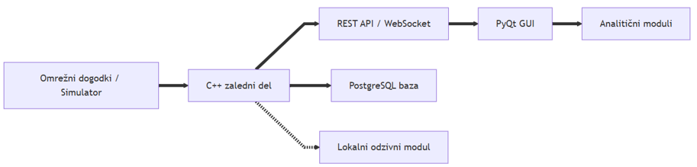
Slika 1: Arhitektura sistema IDS

Razvojno okolje in nastavitev projekta
Razvoj se je odvijal v okolju Windows, kjer smo uporabljali Visual Studio Code. C++ del projekta temelji na standardu C++20 in uporablja prevajalnik MSVC iz Visual Studio Build Tools. CMake je tisti, ki povezuje izvorne datoteke z različnimi odvisnostmi, kot so Boost.System, nlohmann_json, Npcap SDK in libpq. Pri tem je ključno, da so nastavitve prevajalnika in poti do knjižnic pravilno nastavljene, saj lahko manjkajoča odvisnost ustavi gradnjo še pred samim zagonom aplikacije.
Za Python del smo pripravili virtualno okolje .venv, v katerem so nameščene knjižnice iz datoteke gui/requirements.txt. Ko zaženemo aplikacijo, moramo uporabiti tolmač iz tega okolja. Dodatne skripte poenostavijo postopek ponovnega zagona, prav tako pa lahko ločeno preverimo povezavo s PostgreSQL. Pomembno je omeniti, da se razvojne datoteke in odvisnosti razlikujejo od končne izvršljive datoteke aplikacije.
Za gradnjo iz ukazne vrstice mora biti pripravljeno okolje MSVC. Skripta vcvars64.bat nastavi potrebne poti in okoljske spremenljivke, da prevajalnik najde svoja orodja in glave knjižnic [13]. Ta korak je ločen od odpiranja projekta v Visual Studio Code. Preverjen postopek gradnje je prikazan v naslednjem podpoglavju.

Implementacija zalednega dela
Zaledni del povezuje pripravo dogodkov, hranjenje trenutnega stanja in dostop do podatkov. Datoteka main.cpp poveže posamezne komponente, RestAPIServer pa sprejema zahteve uporabniškega vmesnika. Tabela 1 prikazuje glavne poti za pridobivanje stanja, konfiguracije, alarmov, tokov in statistike.

Tabela 1: Glavni komunikacijski vmesniki sistema IDS
Metoda | Vmesnik | Namen
GET | /api/status | Pridobivanje trenutnega stanja sistema
GET | /api/config | Pridobivanje trenutne konfiguracije
POST | /api/config | Spreminjanje konfiguracije sistema
GET | /api/alerts | Pridobivanje zaznanih alarmov
GET | /api/flows | Pridobivanje omrežnih tokov
GET | /api/statistics | Pridobivanje statističnih podatkov
WebSocket | /ws | Sprotno posredovanje dogodkov v GUI

Pri klicu /api/status odjemalec pridobi kratek pregled stanja, za podrobnejši seznam pa uporabi /api/alerts ali /api/flows. S tem lahko posamezni pogledi zahtevajo podatke, ki jih potrebujejo. Pot /api/config je namenjena branju in spreminjanju predvidenih nastavitev, med katerimi je tudi delovanje simulatorja. Slika 2 prikazuje zagon zalednega dela in povezavo s PostgreSQL.

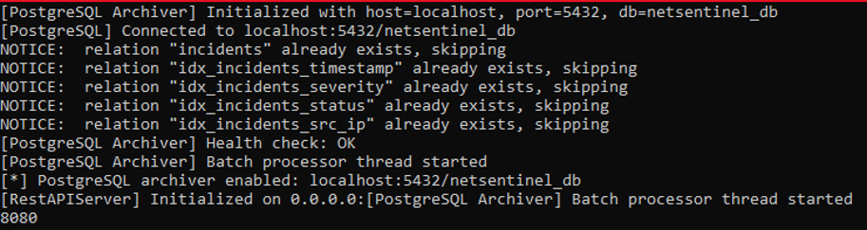
Slika 2: Zagon zalednega dela in povezava s podatkovno bazo PostgreSQL
Pri preverjeni gradnji je bila uporabljena konfiguracija Release in navedena pot do Npcap SDK. Ukaz najprej pripravi okolje MSVC, nato konfigurira projekt in sproži gradnjo. Ločitev teh korakov pomaga pri iskanju vzroka napake: neuspešna konfiguracija ni enaka napaki med prevajanjem ali poznejšemu neuspešnemu zagonu.
Preverjen ukaz za gradnjo je bil:
cmd /c ""C:\Program Files (x86)\Microsoft Visual Studio\18\BuildTools\VC\Auxiliary\Build\vcvars64.bat" && cmake -S . -B build -DCMAKE_BUILD_TYPE=Release -DNPCAP_SDK_DIR=C:\dev\npcap-sdk-1.16 && cmake --build build --config Release"
Gradnja je ustvarila datoteko build/NetSentinelIDS.exe. Po zagonu v simulacijskem načinu je pot /api/status vrnila stanje running, število tokov in alarmov ter zadnje simulirane alarme. Ta odziv potrjuje delovanje preverjene poti API-ja, ne pa vseh možnosti aplikacije ali njene zaznavne natančnosti. Primer odgovora je na sliki 3.

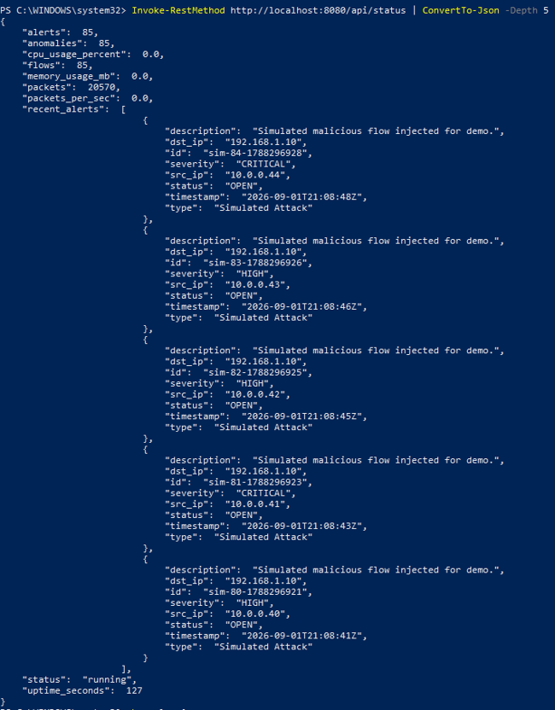
Slika 3: Primer odgovora REST API vmesnika /api/status

Uporabniški vmesnik in integracija
Glavno okno uporablja zavihke za nadzorno ploščo, alarme, tokove, analitiko in nastavitve. Nadzorna plošča na sliki 4 prikaže povezavo in trenutne števce. Od tu uporabnik preide na podrobnejši pregled dogodkov.

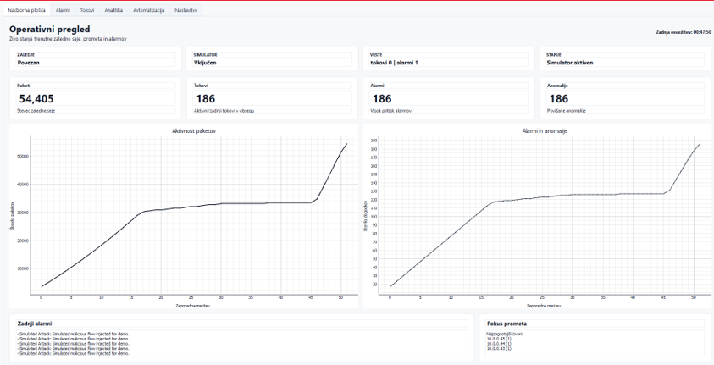
Slika 4: Operativni pregled stanja sistema IDS

Seznam alarmov na sliki 5 združuje čas, resnost, status in naslova dogodka. Izbira vrstice omogoči pregled podrobnosti, filtri pa omejijo prikaz. Tako uporabnik najprej poišče dogodek in nato preveri njegove podatke.

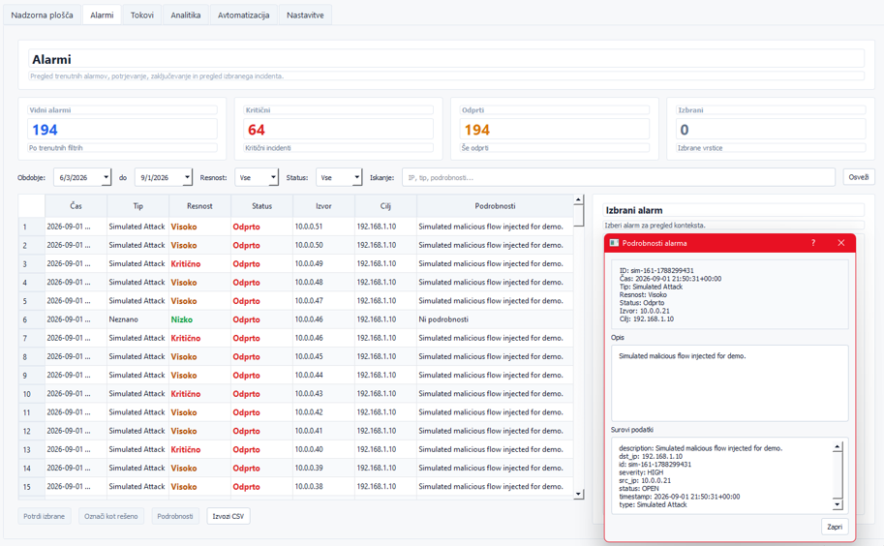
Slika 5: Pregled alarmov v uporabniškem vmesniku
Pogled tokov na sliki 6 je namenjen pregledu komunikacije. Poleg obeh naslovov prikaže vrata, protokol, število paketov in količino prenesenih podatkov. Ti podatki dopolnijo alarm in omogočijo boljši vpogled v pripadajoči dogodek.

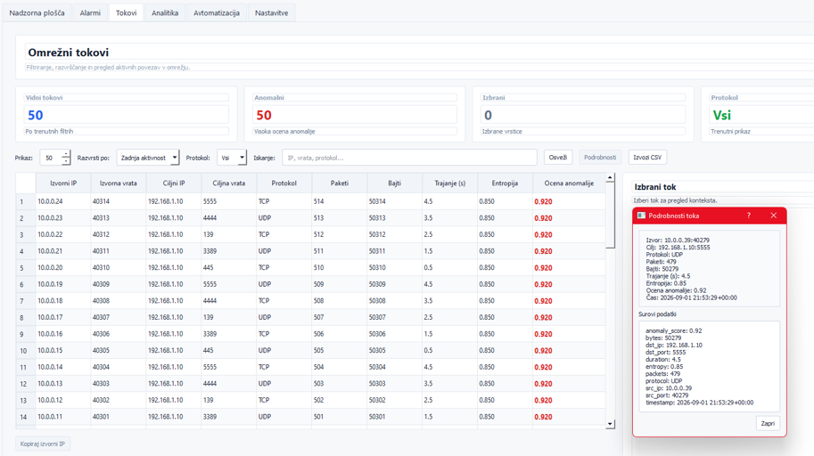
Slika 6: Pregled omrežnih tokov v uporabniškem vmesniku

Pri integraciji je treba razlikovati med sprotnim prikazom in shranjevanjem. Vmesnik lahko prikaže alarm, čeprav ta ni bil izbran za arhiviranje. Prisotnost zapisa v bazi zato preverimo posebej s poizvedbo nad tabelo incidents. S tem preverjamo drugo povezavo kot pri samem osveževanju zavihka.
Slika 7 povzema obdelavo dogodka. Podatki nastanejo v simulatorju, se vključijo v stanje zalednega dela in se nato posredujejo v prikaz. Pri razlagi povezav je pomembno navesti, katera pot osveži vmesnik in katera zapisuje podatke v arhiv.

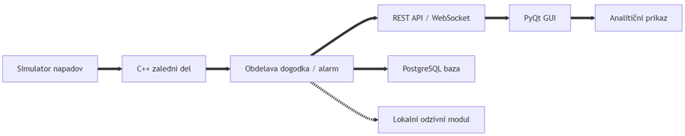
Slika 7: Tok obdelave simuliranega varnostnega dogodka

Podatkovna baza in shranjevanje incidentov
Tabela incidents predstavlja arhiv izbranih dogodkov. Zaledni del prek knjižnice libpq pripravi zapis, ki vsebuje podatke o komunikaciji in opis incidenta. Pred shranjevanjem morata biti pripravljeni povezava z bazo in ustrezna tabela. Prikazana poizvedba združuje zapise po izvornem naslovu, zato rezultat predstavlja pogostost pojavljanja v arhivu in ne seznama vseh trenutnih alarmov. Rezultat združevanja po izvornih naslovih je prikazan na sliki 8.

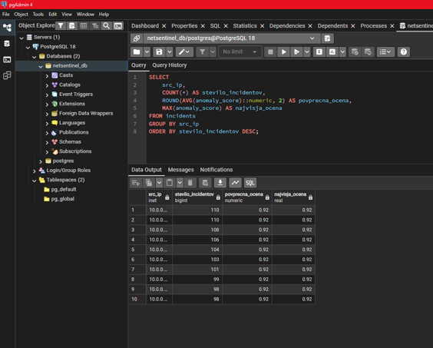
Slika 8: Analiza incidentov po izvornem IP naslovu v PostgreSQL

Struktura podatkovne baze
Struktura tabele incidents loči identifikacijske, omrežne in opisne podatke. Polje id razlikuje zapise, timestamp omogoča časovno razvrščanje, naslova in vrata pa opišejo komunikacijo. Resnost, vrsta in opis dopolnijo razlago dogodka. Izbrani podatkovni tipi določajo, kakšne vrednosti je mogoče shraniti v posamezen stolpec.
Projekt vključuje tudi tabelo flows za podatke o tokovih. V prikazanem preverjanju arhiviranja se osredotočamo na incidents, zato ugotovitev o zapisovanju incidentov ne posplošujemo na vse tabele v projektu. Stolpci tabele incidents so zbrani v tabeli 2.

Tabela 2: Struktura tabele incidents
Stolpec | Podatkovni tip | Namen
id | BIGSERIAL | Enolični identifikator incidenta
timestamp | TIMESTAMP | Čas nastanka oziroma zapisa incidenta
src_ip | INET | Izvorni IP naslov
src_port | INTEGER | Izvorna vrata
dst_ip | INET | Ciljni IP naslov
dst_port | INTEGER | Ciljna vrata
protocol | INTEGER | Številka omrežnega protokola
anomaly_score | REAL | Ocena anomalije dogodka
incident_type | VARCHAR(80) | Vrsta incidenta
severity | VARCHAR(20) | Stopnja resnosti
description | TEXT | Opis incidenta
status | VARCHAR(20) | Trenutno stanje incidenta
notes | TEXT | Dodatne opombe

Evidentiranje incidentov
Simulator ustvari alarm ob vsakem dogodku, v arhiviranje pa ob pripravljeni povezavi pošlje vsak peti dogodek. Arhivirnik prejete podatke uvrsti v čakalno vrsto in jih zapisuje v bazo. Razlika v številu alarmov in zapisov je zato pričakovana. Primer shranjenih incidentov je prikazan na sliki 9.

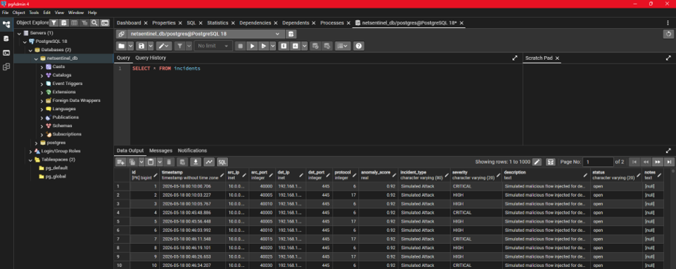
Slika 9: Pregled evidentiranih incidentov v tabeli incidents

V shemi so pripravljeni indeksi, ki vključujejo čas, resnost, status in izvorni naslov. Pri prikazanih poizvedbah je ključnega pomena, kako izberemo pogoje in razvrščanje. V nalogi nismo izvedli primerjalne meritve hitrosti z indeksi in brez njih, zato ne moremo sklepati o izboljšanju hitrosti zgolj na podlagi prisotnosti indeksov.

Primeri SQL poizvedb
Poizvedbe nad shranjenimi incidenti omogočajo tri različne preglede: zadnje zapise, porazdelitev po resnosti in pogostost izvornih naslovov. Pri vsaki poizvedbi moramo razlikovati med posamezno vrstico incidenta in rezultatom. Ena vrstica s številom dogodkov po resnosti na primer predstavlja več zapisov iz arhiva.
Pregled zadnjih incidentov uporablja časovno razvrščanje. Tako najprej vidimo novejše zapise in njihove osnovne podatke. Izpis lahko uporabimo za preverjanje, ali se po zagonu pojavljajo novi incidenti. Rezultat poizvedbe prikazuje slika 10.

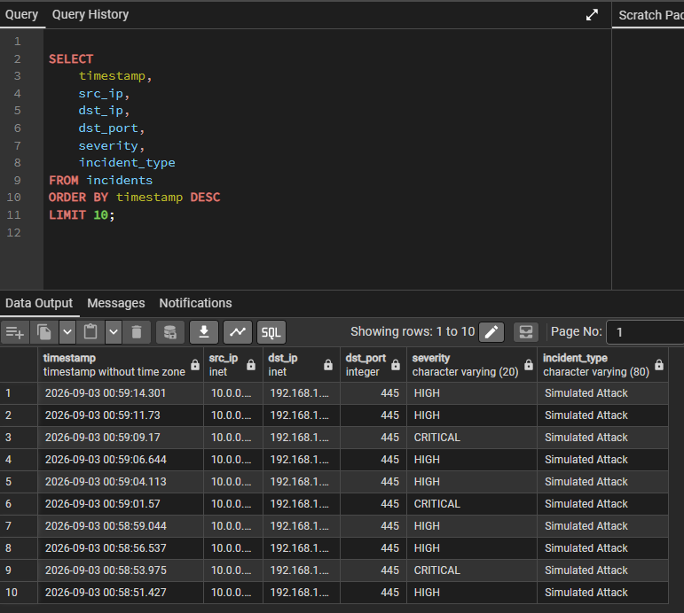
Slika 10: Pregled zadnjih incidentov v podatkovni bazi PostgreSQL
Združevanje po resnosti pokaže porazdelitev shranjenih dogodkov. Pri simulatorju porazdelitev izhaja iz vnaprej določenih pravil, zato ne predstavlja merjenja nevarnosti resničnega omrežja. Takšen pregled prikazuje slika 11.

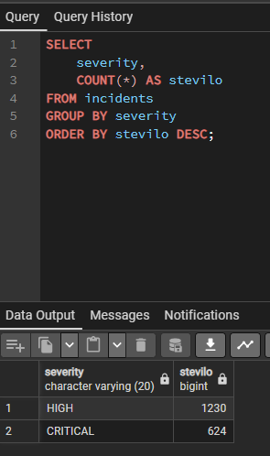
Slika 11: Število incidentov glede na stopnjo resnosti

Pregled po izvornih naslovih pokaže, kateri naslov se v arhivu pojavi najpogosteje. Pogostost sama še ne dokazuje, da gre za najnevarnejši izvor. Rezultat te poizvedbe je prikazan na sliki 12.

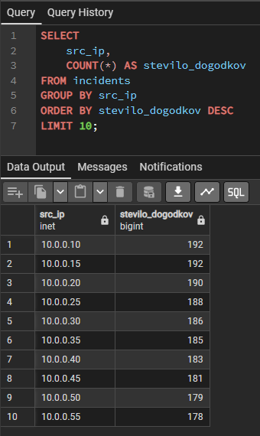
Slika 12: Pregled najpogostejših izvornih IP naslovov

Lokalni odzivni modul
Lokalni odzivni modul dopolnjuje pregled alarmov s prikazom izbrane akcije. Uporabnik lahko enostavno vidi, katero dejanje bi sledilo določenemu pravilu ali resnosti dogodka. Pri razlagi prikaza je ključno razlikovati med izbiro akcije, njenim beleženjem in dejanskim posegom v omrežje.
Trenutna izvedba zabeleži in prikaže akcije, kot so omejevanje hitrosti, blokada IP naslova ali izolacija gostitelja. Pomembno je, da to ne spremeni pravil požarnega zidu ali nastavitev drugih naprav. Prikaza spodaj zato ponazarjata pot od izbire odziva do njegovega zapisa. Za dejansko izvajanje bi bilo potrebno določiti dovoljenja, preveriti uspeh in razmisliti o načinu razveljavitve morebitnega napačnega ukrepa. Slika 13 prikazuje odzivni modul, slika 14 pa zapis izbranih akcij.

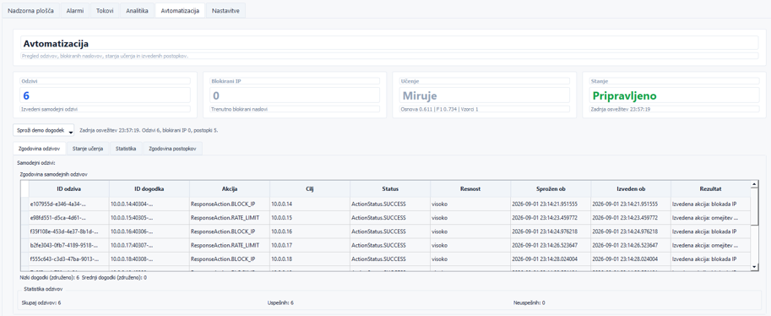
Slika 13: Prikaz lokalnega odzivnega modula v uporabniškem vmesniku

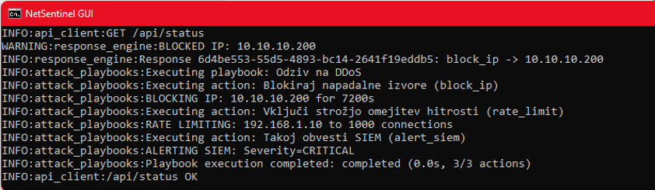
Slika 14: Prikaz izvajanja prototipnih odzivnih akcij

Preverjanje delovanja
Osnovno testiranje je bilo razdeljeno na gradnjo, zagon in povezovanje komponent. Pri vsakem preverjanju je bil cilj določen posebej: preverjanje sintakse ne dokazuje delovanja vmesnika, dosegljivost baze pa še ne potrjuje uspešnega zapisa incidenta. Rezultate je zato treba razlagati skupaj z načinom preverjanja.
Sintaktično preverjanje Python kode je bilo izvedeno z ukazom:
.\.venv\Scripts\python.exe -m compileall -q gui setup_infrastructure.py
Sintaktično preverjanje se je zaključilo uspešno. Preverjena sta bila tudi gradnja C++ dela in odziv REST API-ja. Osnovni preizkus API-ja je preveril, ali se zaledni del odzove na zahtevo. Pri PostgreSQL sta bili preverjeni dosegljivost baze in prisotnost tabel. Poizvedbe v poglavju o podatkovni bazi ponazarjajo tudi shranjene zapise. Pregled preverjanj je zbran v tabeli 3.

Tabela 3: Preverjanje delovanja sistema IDS
Preverjanje | Način preverjanja | Rezultat | Namen
Python koda | compileall | uspešno | Preverjanje sintaktične pravilnosti
C++ zaledni del | CMake in MSVC gradnja | uspešno | Preverjanje pravilne gradnje aplikacije
REST API | Osnovni preizkus API-ja | uspešno | Preverjanje odzivnosti zalednega dela
PostgreSQL | Preverjanje povezave in tabel | uspešno | Preverjanje podatkovne plasti
Demonstracijski zagon | RUN_FULL.bat | Zagon zalednega dela in GUI-ja | Prikaz delovanja celotnega prototipa
Za skupni zagon zalednega dela in vmesnika je uporabljena skripta:
.\RUN_FULL.bat
Na demonstraciji najprej preverimo izpis zagona in povezavo vmesnika z zalednim delom. Potem spremljamo, ali se med delovanjem simulatorja pojavijo novi tokovi in alarmi. Izpis v terminalu nam pomaga razlikovati med uspešnim zagonom procesa in povezavo z API-jem ali bazo.
Naslednji korak je pregled istega dogodka v vmesniku, in če je izbran za arhiviranje, tudi v podatkovni bazi. Posnetek zagona prikazuje stanje ob zajemu slike. Da bi ocenili daljše delovanje, bi bilo smiselno posebej določiti trajanje preizkusa in spremljati morebitne prekinitve ali napake. Zagon zalednega dela prikazuje slika 15, zagon uporabniškega vmesnika in povezavo z API-jem pa slika 16.

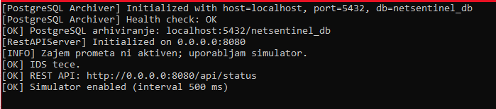
Slika 15: Uspešen zagon zalednega dela sistema IDS

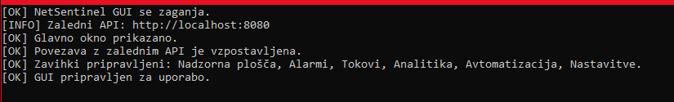
Slika 16: Uspešen zagon uporabniškega vmesnika in povezave z API-jem

Primer obravnave simuliranega alarma
Delovanje alarma lahko prikažemo z enim dogodkom simulatorja. Na začetku se ustvari tok z naslova 10.0.0.10 proti naslovu 192.168.1.10 na ciljnih vratih 445. Alarm nosi oznako Simuliran napad, status je Odprto, resnost pa Kritično. Resnost določa pravilo simulatorja in ne odraža dejanske povezave v lokalnem omrežju.
Uporabnik ima možnost filtrirati alarme glede na časovno obdobje, resnost ali status ter poiskati določen IP naslov ali besedilo opisa. Ko izbere vrsto, se odpre Podrobnosti, kjer lahko pregleda posamezen dogodek. Filtri vplivajo le na vidnost zapisov v tabeli, ne pa na podatke o dogodku.
Z ukazom Potrdi izbrane uporabnik označi, da je alarm prevzel v obravnavo. Ko je zahteva uspešna, se status spremeni v Potrjeno. Ukaz Označi kot rešeno pomeni, da je pregled zaključen, kar spremeni status v Rešeno. Nobeden od teh ukazov ne blokira prometa. Spremembe ostanejo v pomnilniku zalednega dela in se ne prenesejo samodejno v podatkovno bazo.
Prikazane alarme je mogoče izvoziti v datoteko CSV za poznejši pregled. Pri spremljanju sprememb je ključen isti identifikator alarma, saj so si simulirani dogodki po naslovih ali opisu lahko zelo podobni. Posnetki pred potrditvijo in po zaključku omogočajo primerjavo statusa, izvoz pa ohrani podatke, ki so bili vidni ob času izvoza.

Rezultati in omejitve
Osnovna preverjanja potrjujejo, da je mogoče prototip uspešno zgraditi, zagnati in povezati z uporabniškim vmesnikom ter bazo podatkov. S tem smo dosegli ključne cilje našega demonstracijskega poteka: organizacijo dogodka, prikaz alarmov in arhiviranje izbranih podatkov. Tabela v naslednjem podpoglavju podrobneje povezuje posamezne rezultate.
Ko beremo rezultate, ločimo med trenutnim stanjem zagona in podatki, ki so shranjeni v arhivu. Števci in seznam zadnjih alarmov nam dajejo vpogled v trenutno delovanje zalednega sistema, medtem ko poizvedbe lahko vključujejo tudi prejšnje zagone. Zato je smiselno primerjati podatke v istem časovnem okviru in z jasno določenim naborom podatkov.
Analitični prikaz združuje različne podatke v pregled stanja, kar je koristno za primerjavo skupin dogodkov in spremljanje sprememb med demonstracijo. Vendar pa sam prikaz števcev ali grafov ne omogoča natančnega izračuna zaznavne natančnosti, saj potrebujemo tudi znane pravilne rezultate za vsak posamezen dogodek. Primer analitičnega pogleda je na sliki 17.

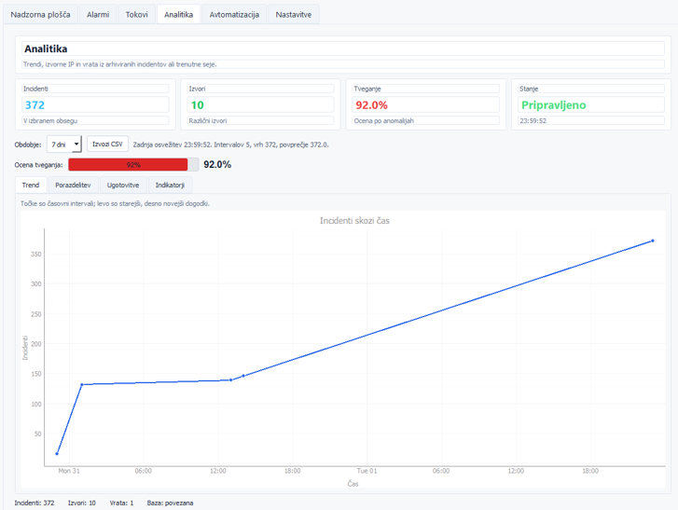
Slika 17: Analitični prikaz rezultatov sistema IDS

Ovrednotenje doseženih ciljev
Pregled ciljev povezuje izvedeno rešitev s preverjanjem. Tabela jasno ločuje med obdelavo dogodkov, komunikacijo, prikazom, shranjevanjem in analizo. Tako lahko enostavno vidimo, kaj posamezen rezultat potrjuje in kaj iz njega še ne moremo sklepati. Povezavo med cilji, izvedenimi rešitvami in preverjanji prikazuje tabela 4.

Tabela 4: Ovrednotenje ciljev prototipnega sistema IDS
Cilj | Izvedena rešitev | Kaj pokaže preverjanje
Obdelava dogodkov | C++ zaledni del in simulator | Program se zgradi in zažene. Pri prikazu uporablja simulirane dogodke.
Povezava komponent | REST API in WebSocket | Odziv /api/status potrdi dostop prek REST API-ja, ne pa vseh povezav.
Pregled in obravnava alarmov | Nadzorna plošča, filtri in statusi | Slike pokažejo pregled alarmov. Njihovo obravnavo opisuje primer uporabe.
Shranjevanje incidentov | PostgreSQL in tabela incidents | SQL prikazi pokažejo shranjene zapise. V bazo se pošilja del dogodkov.
Osnovna analiza | Analitični pogled in SQL poizvedbe | Omogočen je pregled zbranih dogodkov. Natančnost zaznavanja ni izmerjena.
Dodatni odzivi | Lokalni odzivni modul | Modul prikaže odzivne akcije, vendar ne spremeni pravil požarnega zidu.

Uspešna gradnja C++ dela potrjuje prevajanje in povezovanje kode v izvršljivo datoteko. Delovanje po zagonu je treba preveriti posebej. Podobno sintaktični pregled Python kode odkrije sintaktične napake, ne pa vseh napak v obnašanju aplikacije. Odziv /api/status potrjuje preverjeno zahtevo in vračanje podatkov, zato predstavlja omejen, vendar uporaben rezultat osnovnega preizkusa.
Pri primerjavi števila dogodkov upoštevamo vzorčenje pri arhiviranju in omejeno dolžino seznama zadnjih alarmov. Zaledni del v njem hrani največ 200 zapisov, baza pa lahko vsebuje podatke iz več zagonov. Za preverjanje posameznega zapisa so zato uporabnejši čas, naslova in drugi podatki dogodka kot sama primerjava skupnih števil.
Doseženi rezultati se nanašajo predvsem na povezovanje komponent. Za vrednotenje zaznavanja bi morali uporabiti promet z znanimi primeri običajnih povezav in napadov. Nato bi primerjali pričakovane in ustvarjene alarme ter posebej obravnavali napačne razvrstitve. Takšna meritev ni bila del prikazanih osnovnih preverjanj.

Omejitve sistema
Glavna omejitev pri našem delu je uporaba sintetičnih dogodkov. Simulator namreč neposredno generira podatke o tokovih in alarmih ter določa njihovo resnost. Zaradi tega ne moremo na podlagi števila prikazanih alarmov sklepati, koliko napadov bi sistem dejansko prepoznal v realnem omrežju. Za tovrstno oceno bi potrebovali ločen test zaznavanja z označenim prometom.
Preverjanje je zajelo osnovno strukturo, zagon, odziv API-ja in povezavo s podatkovno bazo. Vendar pa obsežna meritev porabe pomnilnika, časa odziva ali stabilnosti pri dolgotrajni obremenitvi ni bila izvedena. Posnetki zaslona dokumentirajo trenutno stanje, a ne zagotavljajo enakega delovanja pri poljubnem številu dogodkov.
Povezava med statusom alarma in njegovim arhivom je prav tako omejena. Potrditev ali zaključek v vmesniku spremeni stanje v pomnilniku, ne pa tudi samodejno zapisa v bazi. Pri uporabi prototipa je ključno, da te dve ravni ločimo. Ta omejitev je neposreden izhodišče za predlagano izboljšavo shranjevanja sprememb.

Možnosti nadaljnjega razvoja
Najprej bi se osredotočili na preverjanje že obstoječih funkcij. Za pridobivanje podatkov prek API-ja, spreminjanje statusov in beleženje incidentov bi pripravili ponovljive teste, ki bi vsebovali jasne korake in pričakovane rezultate. Posebno pozornost bi namenili preverjanju nedostopnega zalednega dela ali baze. Tako bi po spremembi kode lahko hitro ugotovili, ali osnovni postopek še vedno deluje in ali uporabnik ob napaki prejme razumljivo obvestilo.
Naslednji korak bi bil trajno shranjevanje obravnave alarma. Potrditev in zaključek bi se skupaj s časom shranila v bazo, skupni identifikator pa bi povezal alarm z arhiviranim incidentom. Po ponovnem zagonu bi uporabnik lahko nadaljeval pregled prejšnjega stanja. Če zapis ne bi uspel, bi morala aplikacija to jasno prikazati in ponuditi možnost ponovitve. S tem bi odpravili trenutno razliko med spremembo statusa v pomnilniku in podatki v arhivu.
Zajem dejanskega prometa bi nato preverjali v ločenem testnem omrežju. Vmesnik bi lahko omogočal bolj pregledno izbiro kartice in jasen prikaz vira podatkov. Z znanimi primeri prometa bi primerjali pričakovane in dejanske alarme. Pri daljšem delovanju bi merili tudi čas nalaganja seznamov, odziv filtriranja in porabo pomnilnika. Na podlagi rezultatov bi prilagodili količino prenesenih podatkov ali pogostost osveževanja, da prihod novih dogodkov ne bi oteževal pregleda izbranega alarma.
Pred uporabo zunaj lokalnega okolja bi bilo treba urediti nadzor dostopa do API-ja, zaščito komunikacije in varno uporabo dostopnih podatkov. Za bazo bi določili obdobje hrambe ter postopek varnostnega kopiranja in obnove. Prednost bi imela zanesljivost osnovnih funkcij in shranjevanja. Dejanske samodejne odzive bi dodajali šele po preverjanju dovoljenj in posledic posamezne akcije. Navedene možnosti so predlogi nadaljnjega dela, ne že izvedene nadgradnje.

Zaključek
V diplomski nalogi smo razvili prototip IDS, ki omogoča celovit pregled obravnave omrežnih dogodkov, od njihove priprave, vse do pregleda in arhiviranja. Projekt je zajemal načrtovanje podatkov, povezovanje različnih komponent ter ustvarjanje uporabniškega vmesnika in postopka za zagon.
Uspešno smo dosegli ključne cilje našega demonstracijskega prototipa. Pripravili smo zaledni del, ki prikazuje alarme in tokove, omogočili komunikacijo med komponentami ter zapisovanje izbranih incidentov. Osnovna preverjanja so potrdila, da je sistem mogoče zgraditi in da deluje v skladu z opisanim potekom. Vendar pa to ne pomeni, da smo potrdili natančnost zaznavanja v realnem omrežju.
Pomemben dosežek je tudi razumevanje razlik med podatki v različnih delih sistema. Alarm, njegov status in arhiviran incident niso vedno enaki zapisi. Jasna razmejitev teh vlog je ključna za učinkovito uporabo aplikacije in razlago rezultatov poizvedb.
Pri nadaljnjem razvoju bi bilo smiselno najprej izboljšati ponovljivo testiranje in trajno shranjevanje sprememb statusov. Nato bi lahko razširili preverjanje zajema in zmogljivosti. Prototip tako predstavlja odlično izhodišče za nadaljnje delo in ponuja konkreten prikaz rešitev, ki smo jih razvili v okviru naloge.

Viri in literatura
[1] IBM, "What is an intrusion detection system (IDS)?" Accessed: Sep. 9, 2026. [Online]. Available: https://www.ibm.com/think/topics/intrusion-detection-system
[2] K. Scarfone and P. Mell, "Guide to intrusion detection and prevention systems (IDPS)," National Institute of Standards and Technology, NIST SP 800-94, 2007, doi: 10.6028/NIST.SP.800-94.
[3] Microsoft, "Welcome back to C++: Modern C++." Accessed: Sep. 9, 2026. [Online]. Available: https://learn.microsoft.com/en-us/cpp/cpp/welcome-back-to-cpp-modern-cpp
[4] Python Software Foundation, "The Python tutorial: Whetting your appetite." Accessed: Sep. 9, 2026. [Online]. Available: https://docs.python.org/3/tutorial/appetite.html
[5] Riverbank Computing, "What is PyQt?" Accessed: Sep. 9, 2026. [Online]. Available: https://www.riverbankcomputing.com/software/pyqt/
[6] PostgreSQL Global Development Group, "PostgreSQL documentation: Concepts." Accessed: Sep. 9, 2026. [Online]. Available: https://www.postgresql.org/docs/18/tutorial-concepts.html
[7] Microsoft, "Web API design best practices." Accessed: Sep. 9, 2026. [Online]. Available: https://learn.microsoft.com/en-us/azure/architecture/best-practices/api-design
[8] I. Fette and A. Melnikov, "The WebSocket protocol," RFC 6455, Dec. 2011. [Online]. Available: https://www.rfc-editor.org/rfc/rfc6455
[9] T. Bray, "The JavaScript Object Notation (JSON) data interchange format," RFC 8259, Dec. 2017. [Online]. Available: https://www.rfc-editor.org/rfc/rfc8259
[10] Kitware, "cmake(1)." Accessed: Sep. 9, 2026. [Online]. Available: https://cmake.org/cmake/help/latest/manual/cmake.1.html
[11] Microsoft, "vcpkg overview." Accessed: Sep. 9, 2026. [Online]. Available: https://learn.microsoft.com/en-us/vcpkg/get_started/overview
[12] Nmap Project, "Npcap reference guide." Accessed: Sep. 9, 2026. [Online]. Available: https://npcap.com/guide/
[13] Microsoft, "Use the Microsoft C++ Build Tools from the command line." Accessed: Sep. 9, 2026. [Online]. Available: https://learn.microsoft.com/en-us/cpp/build/building-on-the-command-line

